Panduan Siaga Bencana untuk Orang Asing

外国住民のための防災ガイド

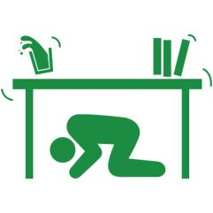
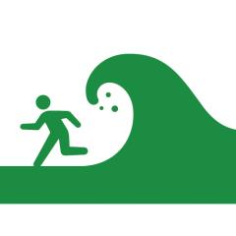

インドネシア語版（Versi Bahasa Indonesia）

外国住民のための防災ガイド
発行・編集 上郡佐用ロータリークラブ
〒678-1233 兵庫県赤穂郡上郡町大持２７８
上郡商工会館内
TEL：0791-52-3710 FAX：0791-52-3833
E-mail:kamigori@gold.ne.jp
HomePage:http://kamigori.ri2680.org/

協 力 佐用国際交流協会

M E M O

〔カード〕
名前 | Nama
生年月日 | Tanggal lahir
性別 | Jenis kelamin
血液型 | Golongan darah
国籍 | Kebangsaan
住所（日本）  （母国） | Alamat (Jepang)
 | (Negara asal)
電話番号（日本）  （母国） | Nomor telepon  (Jepang)
 | (Negara asal)
勤務先（会社名） | Pekerjaan  (nama perusahaan)
会社電話番号 | Nomor telepon  perusahaan
避難場所 | Tempat pengunsian

１

１〔地震〕
◎の中で地震があったとき
- 固定されてないテレビ、から離れてください。
- テーブルのに入って身を守ってください。
- 地震がまったらガスの火を消してください。
- 扉やを開けて避難口を確保してください。
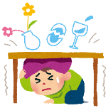
⑤ 落下物があったり、余震があるかもしれません。あわてて外に出ないようにしてください。

◎にいるとき
建物のくを歩いていたら
カバンでを守ってください。上から看板、ガラスなどが落ちてくるので気をつけてください。

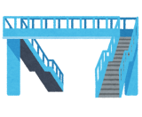

２
M E M O

〔〕
- 住所： 〒678-1292
兵庫県赤穂郡上郡町大持２７８
- 電話番号：0791-52-1111
〔kantor balai kota kamigori〕
- Alamat : Daimochi278, Kamigori-cho
Ako-gun, Hyogo-ken
678-1292, Japan
- Nomor telepon : 0791-52-1111

〔〕
- 住所： 〒679-5380
兵庫県佐用郡佐用町佐用２６１１−１
- 電話番号：0790-82-2521
〔kantor balai kota sayo〕
- Alamat : Sayo2611-1, Sayo-cho
Sayo-gun, Hyogo-ken
679-5380, Japan
- Nomor telepon : 0790-82-2521

26

１〔Gempa Bumi〕

◎ Ketika terjadi gempa bumi saat di rumah

① menjauh dari perkakas rumah, tv dan lain lain.

② berlindung dan masuk ke bawah meja

③ setelah gempa berhenti matikan gas

④ buka pintu dan jendela, mengkonfirmasi pintu darurat

⑤ karena ada kemungkinan benda jatuh dan gempa susulan, jangan buru-buru keluar dari rumah

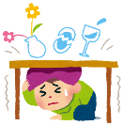

◎ Ketika Anda berada diluar
jika berjalan didekat gedung

・gunakan tas untuk melindungi kepala, hati hati papan reklame, kaca, atau yang lainya jatuh dari atas.

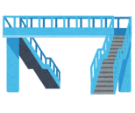

3

車のには
- 道路のに停車し、エンジンを切ってください。
- 揺れがおさまるまでの中で待っていてください。
- キーをけたままロックせずに徒歩で避難してください。

海やの近くにいたら
・の後、津波が来ることがあります。
・すぐに高いところへ避難してください。
・げる時は車に乗らず、走って逃げてください。

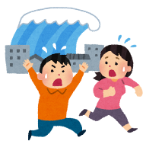

４

[J] ~ga itai desu.
→[I] ~saya sakit
１１

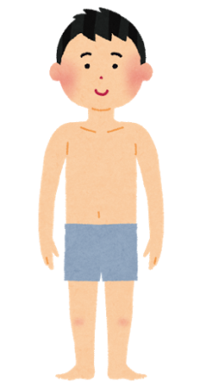
atama
→kepala
me
→mata
nodo
→tenggorokan

ude
→lengan
onaka
→perut

te
→tangan

ashi
→kaki

mimi
→telinga
hana
→hidung

ha
→gigi

２５

〜がいです。
１１

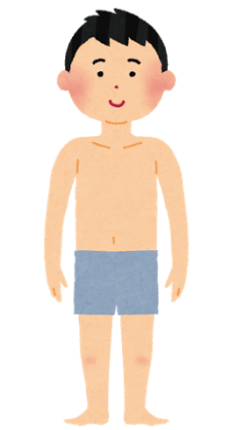
頭
目

のど

腕
お腹

手

足

耳
鼻

歯

２４

Ketika sedang mengendarai mobil
- Berhentikan mobil disebelah kiri jalan, dan
matikan mesin

- Tunggu dalam mobil sampai guncangan reda

③Tinggalkan mobil dalam keadaan kunci kontak menyala, dan berjalan menuju tempat penampungan

Saat berada di dekat laut atau sungai

・Setelah terjadi gempa, ada kemungkinan terjadi tsunami.

・Cepat mengungsi ke tempat yang tinggi

・Jangan menggunakan mobil untuk menyelamatkan diri, tetapi berlarilah.

５

２〔台風〕

・では８月〜１０月に台風がたくさん来ます。
・い風や雨が降るので外には出ないでください。
・で窓が割れるかもしれないので、カーテンや雨戸を
閉めてください。
・では物が倒れたり飛んできたりする危険があります。
外にいるときはくの建物に入ってください。
・、川、山の近くに行かないで
ください。

３〔・洪水〕
・たくさんのが降ったとき、洪水や土砂災害（土石流、がけれ）がこる時があります。
・、川、池など危険な場所に近づかないでください。
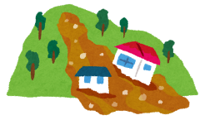

6

１０〔Kosa kata saat darurat〕
・[Japanese] Tasukete kudasai.
→[Indonesian] tolong saya

・[Japanese] Nihongo wo hanasu koto ga dekimasen.
→[Indonesian] saya tidak bisa berbicara bahasa jepang

・[Japanese] Motto yukkuri hanasite kudasai.
→[Indonesian] tolong berbicara lebih pelan-pelan

[J] ~wo yonde kuddasai
→[I] tolong panggil ~
Keisatstu  →polisi | Shoubousha  →pemadam kebakaran | Isha  →dokter
Kyu kyu sha  →ambulance | Takushii  →taksi

[J] ~wa doko desuka?
→[I] ~ada dimana?
toire  →toilet | byouin  →rumah sakit | ginkou  →bank
hinanjyo  →tempat penampungaan | eki  →stasiun | yuubinkyoku  →kantor pos

[J] ~to renraku ga toritai desu.
→[I] saya ingin menghubungi ~
kazoku  →keluarga | tomodachi  →teman
kaisha  →perusahaan | taishikan  →kedutaan besar

２３

１０〔の言葉〕
- 助けてください。
- 日本語をすことができません。
- もっとゆっくりしてください。

〜をんでください。
警察 | 消防車 | 医者
救急車 | タクシー

〜はどこですか？
トイレ | 病院 | 銀行
避難所 | 駅 | 郵便局

〜とがとりたいです。
家族 | 友達
会社 | 大使館

２２

２〔Angin Topan〕

・ Dijepang dari bulan agustus sampai oktober banyak terjadi angin topan.

・jangan pergi keluar karena turun hujan dan angin kencang.

・Tutuplah korden dan penutup jendela karena kaca jendela bisa pecah oleh angin kencang.

・Saat berada diluar, masuklah ke gedung terdekat karena ada bahaya barang jatuh atau terbang menuju kita.

・Jangan pergi ke dekat laut, sungai dan gunung.

３〔Hujan besar, Banjir〕

・pada waktu turun hujan, banyak terjadi banjir dan bencana tanah longsor,
dan lain lain

・Jangan mendekat kegunung, sungai, kolam, dan tempat berbahaya lainnya

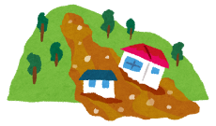

７

４〔と避難指示〕

・、大雨、土砂災害が発生するおそれがある時、市町村長から避難勧告、避難指示、避難準備情報が出されます。
強制力弱い

強制力強い

８

９〔Layanan pesan bencana〕
- Bisa digunakan saat saluran telepon sulit tersambung ketika terjadi bencana

Cara merekam

- Tekan 171, tekan tombol call

- Tekan 1

- Tekan nomor telepon rumah anda dengan kode area

- Tekan 1#

- Anda mempunyai 30 detik untuk merekam

- Tekan 9#

Cara mengulang pesan kembali

- Tekan 171

- Tekan 2

- Tekan nomor telepon rumah anda dengan kode area

- Tekan 1#

- Dengarkan rekaman

- Tekan 9#

２１

９〔ダイヤル〕
災害でがつながりにくい時に利用できます。
伝言を録音する
① の番号を押し、電話をする。
② を押す。
③ 自宅の電話番号を押す。（市外局番から）
④を押す。
⑤ ３０秒以内に話す。
⑥を押す。
伝言をする
① の番号を押す。
② を押す。
③ 自宅の電話番号を押す。（市外局番から）
④ をす。
⑤ 伝言を聞く。
⑥ を押す。

20

４〔Saran dan Petunjuk evakuasi〕

・Ketika akan terjadi angin topan, hujan besar, atau bencana tanah longsor,
Wali kota akan mengeluarkan berita tentang petunjuk dan
informasi persiapan evakuasi

Siaga rendah.

siaga tinggi.

９

５〔・警報〕
・…雨、風、津波が「危ない」というお知らせ。
・…雨、風、津波が「とても危ない」というお知らせ。

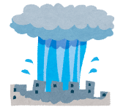

６〔ひょうごネット〕
携帯電話やパソコンにしておくと、緊急時に防災緊急情報が配信されます。

URL→ http://bosai.net/e/

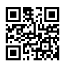
QRコード→

１０
② ketika terjadi kebakaran
pemadam kebakaran anda
[J]Kaji desu.
Gaikoku-jin desu. Yukkuri hanasite kudasai.
→[I]ada kebakaran. Saya orang asing, tolong berbicara pelan-pelan
[J] 119-ban, shoubousyo desu.
Kaji desuka? Kyukyu desuka?
→[I]119,pemadam kebakaran. Apakah terjadi kebakaran? Apakah anda butuh ambulance?

[J]◯◯chou □□banchi desu.
→[I] saya di ◯◯chou □□banchi

[J]Basyo wa doko desuka?
→[I]tempatnya dimana?

[J]◯◯ ga moete imasu.
→[I] yang terbakar adalah◯◯
[J]Nani ga moete imasuka?
→[I]apa yang terbakar?

[J]Watashi wa ◯◯ desu. Denwa bangou wa ☓☓☓—☓☓☓ desu.
→[I] nama saya ◯◯
nomor telepon saya ☓☓☓—☓☓☓

[J]Anata no namae to denwa bangou wo osiete kudasai.
→[I]beritahu nama dan nomor telepon anda.

[J]Imakara sochira ni mukai masu.
→[I] kami akan menuju tempat anda sekarang.

１９
②火事のとき
消防署 あなた
１１９、消防署です。火事ですか、救急ですか？
火事です。です。
ゆっくり話してください。
１

◯◯□□番地です。
場所はどこですか？

◯◯が燃えています。
何がえていますか？

私は△△です。
電話番号は☓☓☓—☓☓☓です。
あなたのと電話番号を教えてください。

今からそちらにかいます。

１８

５〔Peringatan dan tanda siaga〕
・Peringatan : Pemberitahuan 'Bahaya' Hujan, angin dan tsunami

・Tanda siaga : Pemberitahuan 'Sangat berbahaya' Hujan, angin dan tsunami

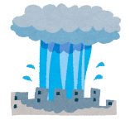

６〔Jaringan siaga bencana hyogo〕

・Registrasi secara online untuk mendapat informasi darurat menggunakan ponsel atau laptop anda

URL: http://bosai.net/
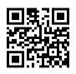
QR code:

１１

７〔に備えて〕
・くの避難所を確認しておきましょう。
・場所…学校や公民館
場所が分からないは役場の人に聞き、
必ずしておきましょう。
・のイベントに参加して近所に知り合いをつくって
おきましょう
・ち出し袋（逃げるに持っていく物が入った袋）をしておきましょう。
（例）貴重品（お、通帳）、パスポート、、水、食べ物、タオル、携帯電話、在留カードなど
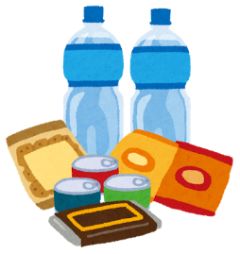

１２
〔１１９〕
① ketika sakit mendadak atau luka parah
Pemadam kebakaran Anda
[J]Kyukyu desu.
Gaikoku-jin desu. Yukkuri hanasite kudasai.
→[I]saya butuh ambulance. Saya orang asing, tolong berbicara pelan-pelan.
[J] 119-ban, shoubousyo desu.
Kaji desuka? Kyukyu desuka?
→[I]１１９、pemadam kebakaran apakah terjadi kebakaran? apakah anda butuh ambulance?

[J]Dousare masitaka?
→[I]apa yang terjadi?

[J]Byouki(Kega) desu. 〜ga ◯◯no youna zyoutai desu.
→[I]saya sakit ◯◯. (sambil menggambarkan situasi).

[J]Basyo wa doko desuka?
→[I]tempatnya dimana?

[J]Anata no namae to denwa bangou wo osiete kudasai.
→[I]beritahu nama dan nomor telepon anda.
[J]◯◯chou □□banchi desu.
→[I]saya di ◯◯chou □□banchi

[J]Watashi wa ◯◯ desu. Denwa bangou wa ☓☓☓—☓☓☓ desu.
→[I]nama saya ◯◯
nomor telepon saya ☓☓☓—☓☓☓

[J]Imakara sochira ni mukai masu.
→[I]kami akan menuju tempat anda sekarang.

１７
〔１１９〕
①救急のとき…急病や大けがのとき。
消防署 あなた
１１９番、消防署です。火事ですか、救急ですか？
１
救急です。外国人です。ゆっくり話してください。

病気(ケガ)です。〜が◯◯のような状態です。
どうされましたか？

場所はどこですか？
◯◯町□□番地です。
あなたの名前と電話番号を教えてください。
私は△△です。
電話番号は☓☓☓—☓☓☓です。

今からそちらに向かいます。

１６

７〔Perlengkapan untuk bencana〕

・Mengkonfirmasi terlebih dahulu lokasi pengunsian.

・Tempat pengunsian : sekolah atau public hall
Jika tidak tahu tempat penampungannya, Anda harus konfirmasi dan tanya kepada petugas.

・Berkenalan dengan tetangga dengan berpartisipasi dalam acara setempat.

・Mempersiapkan tas darurat (tas yang berisi barang barang yang mungkin anda butuhkan dalam keadaan darurat).

* Contoh : barang berharga (uang ,buku tabungan), paspor, obat air, makanan, handuk, ponsel, KTP.

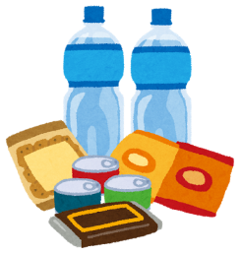

１３

８ 緊急通報番号
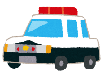  警察  電話  １１０ | ・、事故にあったとき  ・  ・どろぼうの被害にあったとき
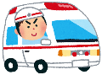  救急車  電話  １１９ | ・や大ケガのとき  ※いケガや病気のときは救急車を使わないでください
消防署  電話  １１９ | ・や火事のとき
・の電話は無料で２４時間つながります。局番なしで電話をかけてください。
・いつ、どこで、何があったのか、どんな状態なのか、
あなたのと場所と電話番号を伝えてください。

１４

８ Nomor telepon darurat
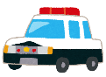  Polisi  Telepon  １１０ | ・Jika terjadi insiden atau kecelakaan  ・ Jika terjadi kecelakaan lalu lintas  ・ Jika terjadi pencurian
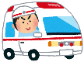  Ambulans  Telepon  １１９ | ・ Saat sakit mendadak atau luka parah  *saat sakit atau luka ringan mohon tidak menggunakan ambulance.  hanya untuk situasi darurat saja.!!!
Pemadam kebakaran  Telepon  １１９ | ・ Saat membutuhkan  pertolongan  atau terjadi kebakaran
- Biaya telepon ambulance gratis, beroperasi 24 jam

- Informasikan : kapan? Dimana? Apa yang terjadi? Bagaimana situasi saat ini? Nama anda, lokasi, dan nomor ponsel anda.

１５

